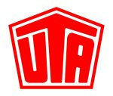
Presseinformation
Ansprechpartner für Rückfragen: Kay Otte +49 6027 509-106

Gianpiero Varela leitet UTA España

- Neuer Country Manager mit langjähriger Branchenerfahrung
- Weiterentwicklung der vertrieblichen Aktivitäten in Spanien

Kleinostheim, Valencia – 17.05.2016. Die UTA España S.L. hat einen neuen Country Manager: Seit dem 1. Mai 2016 leitet Gianpiero Varela die spanische Niederlassung der UNION TANK Eckstein GmbH & Co. KG (UTA) in Valencia. Der 41-jährige Italiener bringt jahrelange Erfahrungen in der spanischen Tank- und Servicekartenbranche mit. Er wird in Zukunft vor allem die vertrieblichen Aktivitäten von UTA in Spanien weiterentwickeln.

Vor seinem Wechsel zu UTA hatte Gianpiero Varela bei der Tarjeta de Servicios Flota Internacional, SL (TSFI) eine wichtige Führungsposition inne: Als Managing Director EDC baute er das Vertriebsteam für Tankkarten auf, das er anschließend mehr als fünf Jahre lang erfolgreich leitete. Davor arbeitete Varela als Finanzcontroller in Logistikunternehmen und unter anderem in der Wirtschaftsprüfer- sowie der Baubranche. „Mit seiner langjährigen Erfahrung auf dem spanischen Markt ist Gianpiero Varela die Idealbesetzung für unseren strategisch wichtigen Standort in Valencia“, sagt Volker Huber, CEO bei UTA. „Das Ziel lautet, unsere sehr gute Position auf der iberischen Halbinsel weiter auszubauen und so die Internationalisierung von UTA voranzutreiben“. In Spanien können Unternehmen die UTA-Tankkarten bislang an knapp 1.500 Akzeptanzstellen einsetzen.

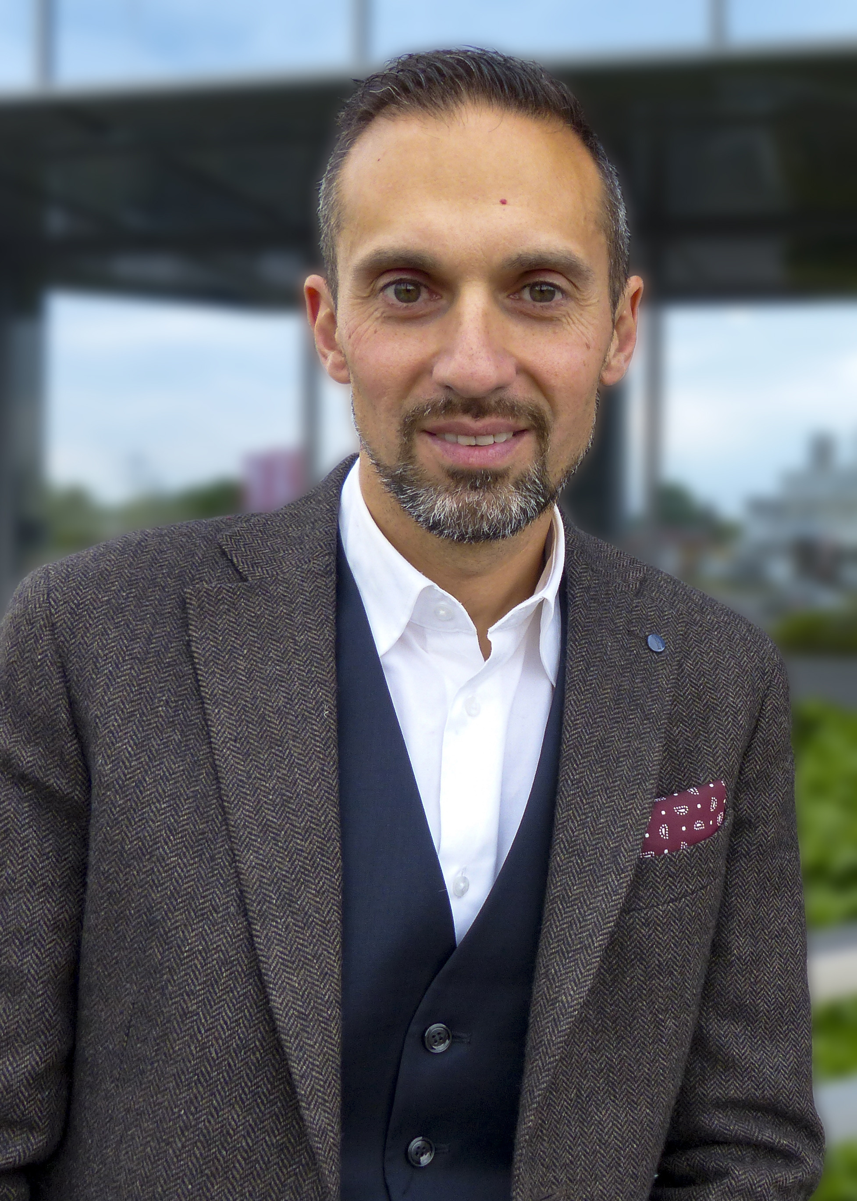
Gianpiero Varela (41)

Über UNION TANK Eckstein
UNION TANK Eckstein GmbH & Co. KG (UTA) zählt zu den führenden Anbietern von Tank- und Servicekarten in Europa. Über das UTA-Kartensystem können gewerbliche Kunden an über 52.000 Stationen in 40 europäischen Ländern markenunabhängig und bargeldlos tanken sowie weitere Leistungen der Unterwegsversorgung nutzen. Dazu zählen unter anderem die Mautabrechnung, Werkstattleistungen, Pannen- und Abschleppdienste sowie die Rückerstattung von Mehrwert- und Mineralölsteuer. Das Unternehmen, das 1963 von Heinrich Eckstein gegründet wurde, ist mit 51 Prozent mehrheitlich in Familienbesitz (repräsentiert durch die Familien Eckstein und van Dedem), weitere Anteilseigner sind Edenred SA (34 Prozent) und die Daimler AG (15 Prozent). Der Hauptsitz befindet sich in Kleinostheim/Main. Rund 400 Mitarbeiter erwirtschaften im UTA-Verbund einen Jahresumsatz von knapp 2,6 Milliarden Euro. UTA wurde bereits zum zehnten Mal in Folge vom Beratungsunternehmen ServiceRating, dem Mannheimer Institut für Marktorientierte Unternehmensführung (IMU), dem Meinungsforschungsinstitut YouGov und der Wirtschaftszeitung Handelsblatt zu einem der kunden- und serviceorientiertesten Dienstleister Deutschlands gewählt. www.uta.com

Abdruck kostenfrei, Beleg erbeten.
UNION TANK Eckstein GmbH & Co. KG, Kay Otte, Marketing Director
Heinrich-Eckstein-Straße 1, D-63801 Kleinostheim/Main, Telefon: +49 6027 509-106
E-Mail: kay.otte@uta.com

